МИНИСТЕРСТВО ОБРАЗОВАНИЯ И НАУКИ РЕСПУБЛИКИ ДАГЕСТАН

МКОУ «Бугленская СОШ имени Ш.И.Шихсаидова»

Россия, республика Дагестан, 368210, Буйнакский район село Буглен, ул. Спортивная 6,

e-mail :buglen_school@mail.ru ОГРН:1030500714793 ИНН:0507009667

24ноября в Республике Дагестан стартовала акция

«Зеленые километры»

по инициативе Главы Республики Дагестан В. Васильева.

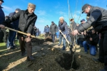

24 ноября администрация
МКОУ «Бугленская СОШ им. Ш. И. Шихсаидова» в рамках республиканской акции
«Зеленые километры»

провела акцию « Посади свое дерево».

Все желающие имели возможность посадить свое дерево в будущем школьном саду имени Ш. И. Шихсаидова – видного общественного и политического лидера республики Дагестан, инициатором создания «Сада Ш. И. Шихсаидова» стала «Почетный гражданин Буйнакского района», заслуженный работник государственной службы РД, заслуженный работник культуры Российской Федерации Джамбулатова Разия Исаевна.

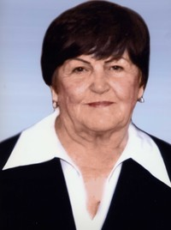

«Сад Ш.И.Шихсаидова»
к 90 – летию Ш.И.ШИХСАИДОВА. 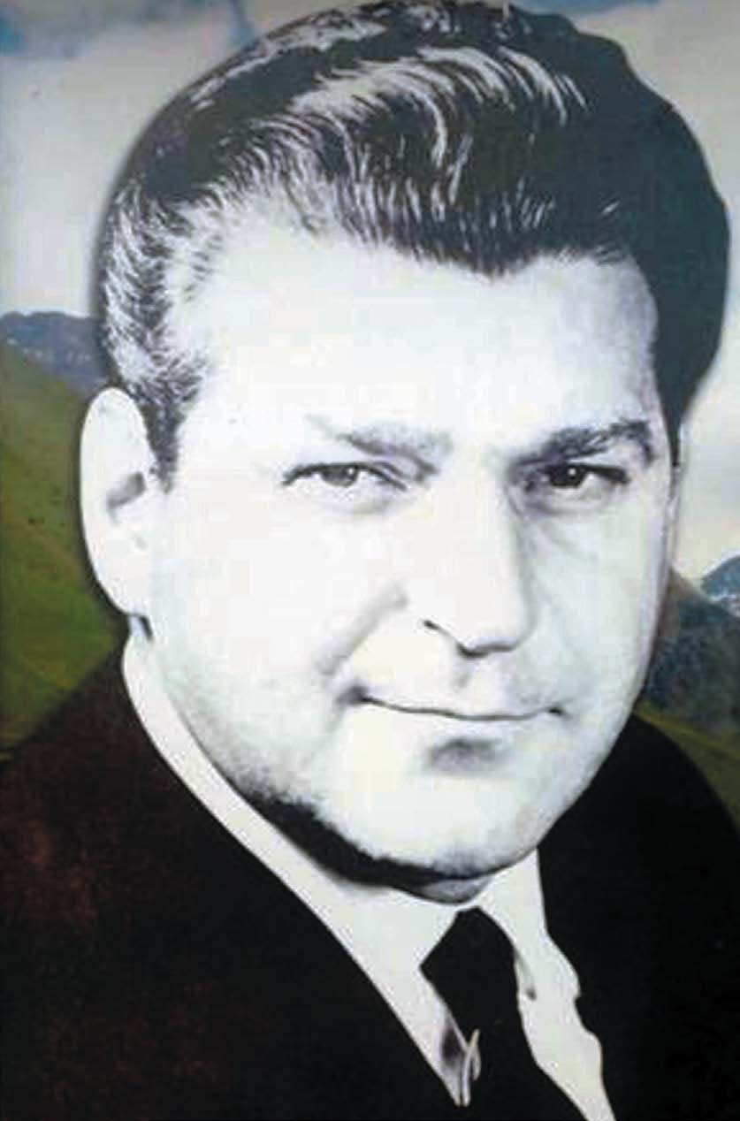
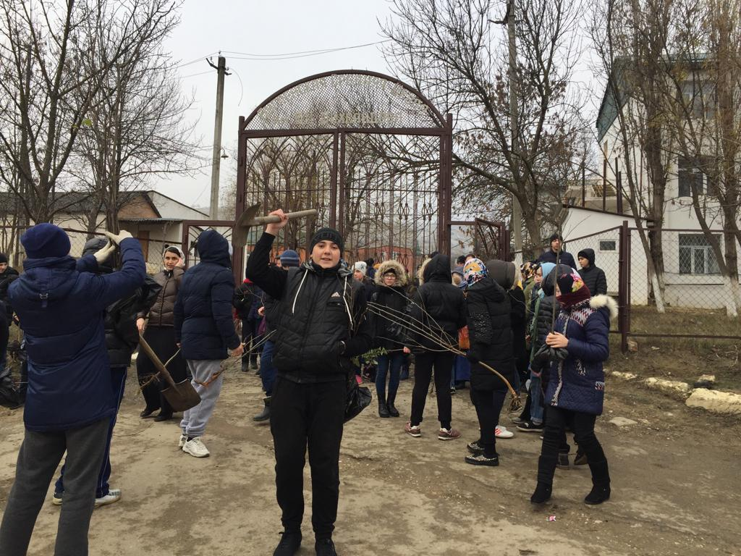

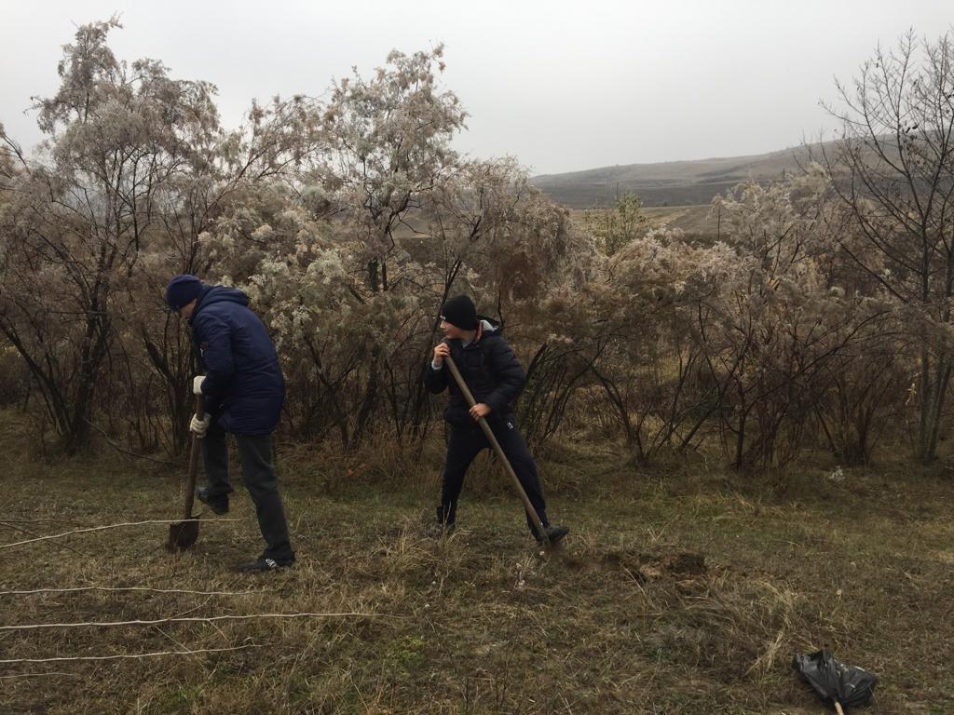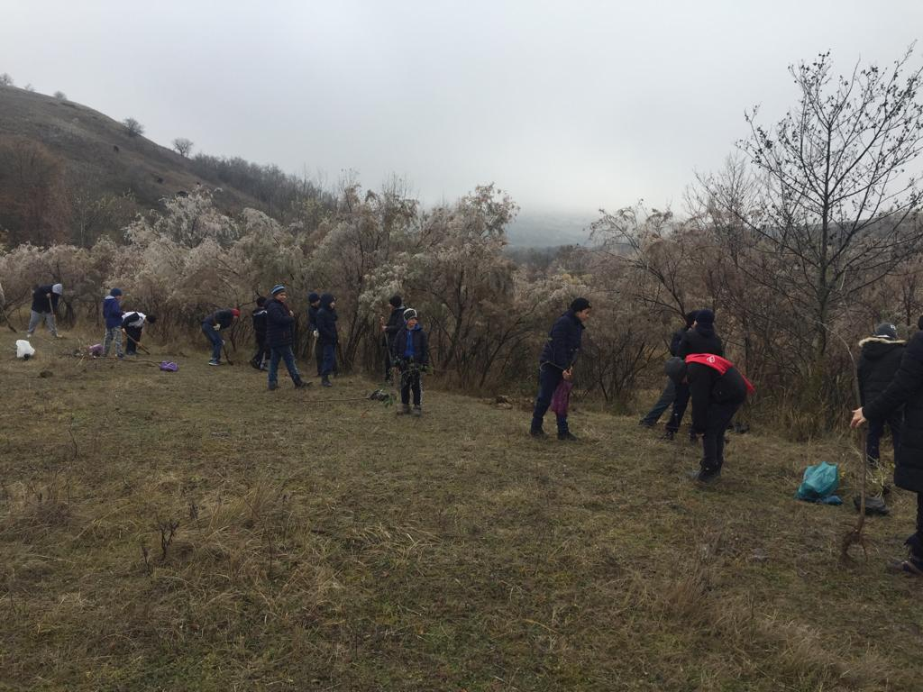
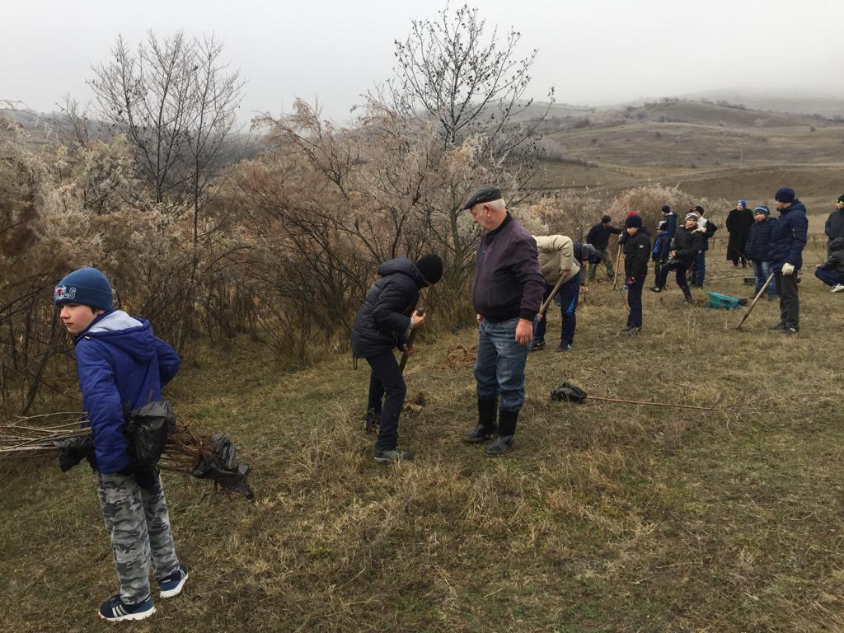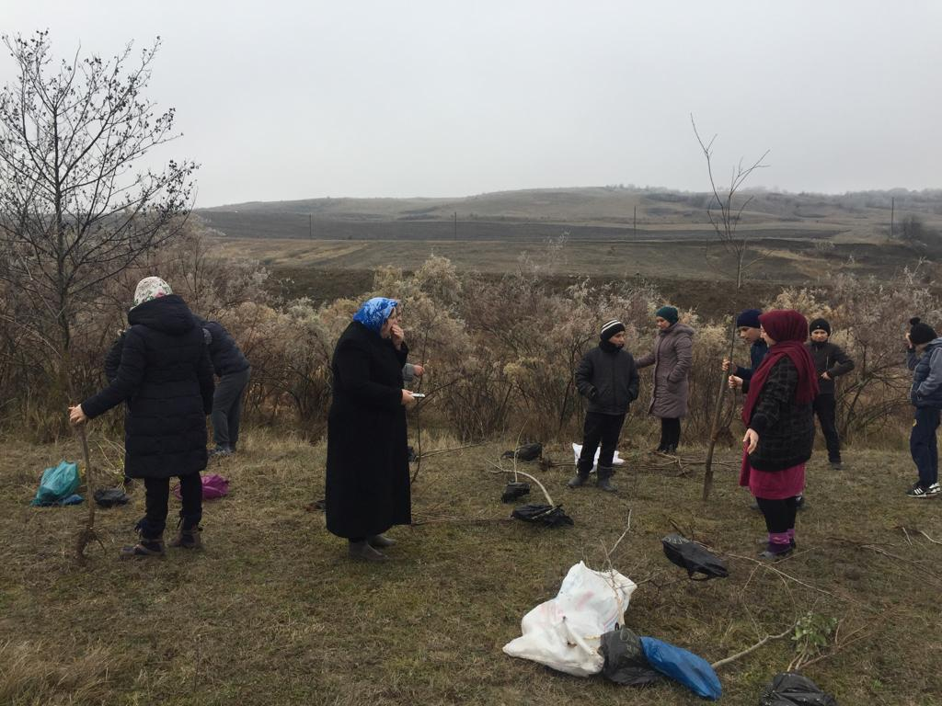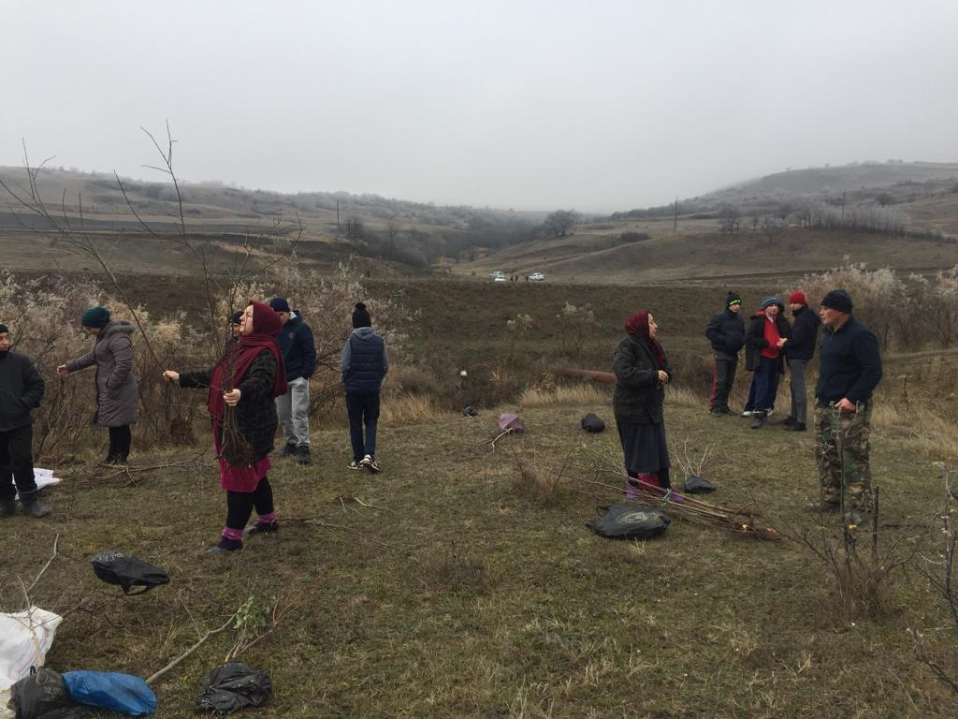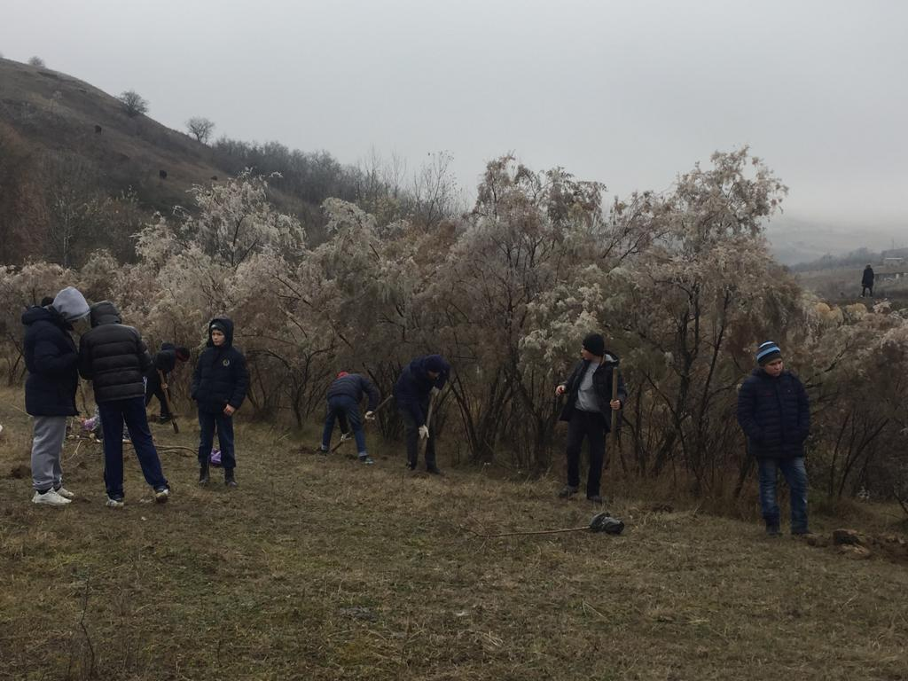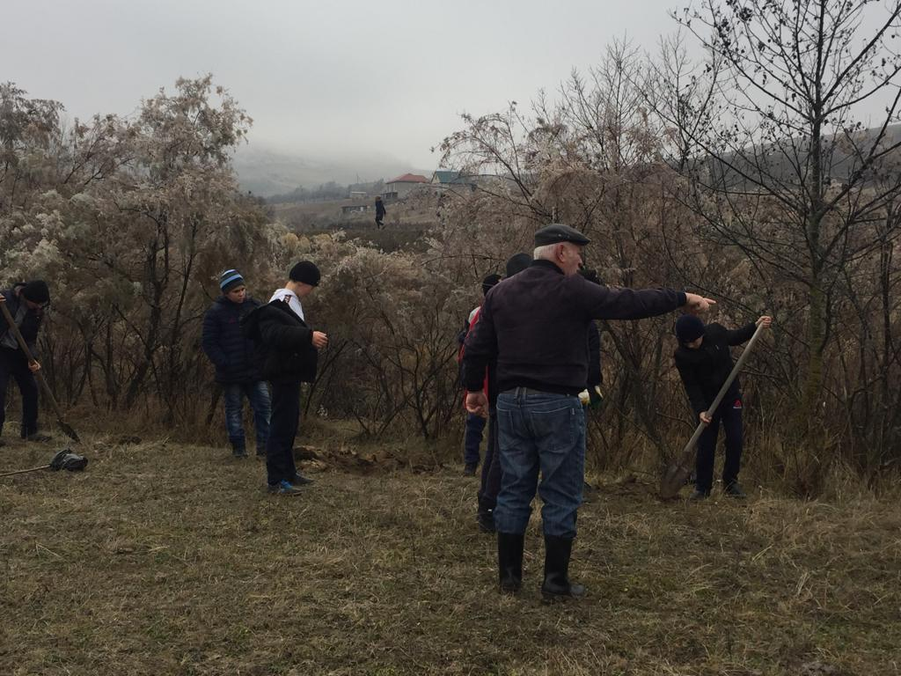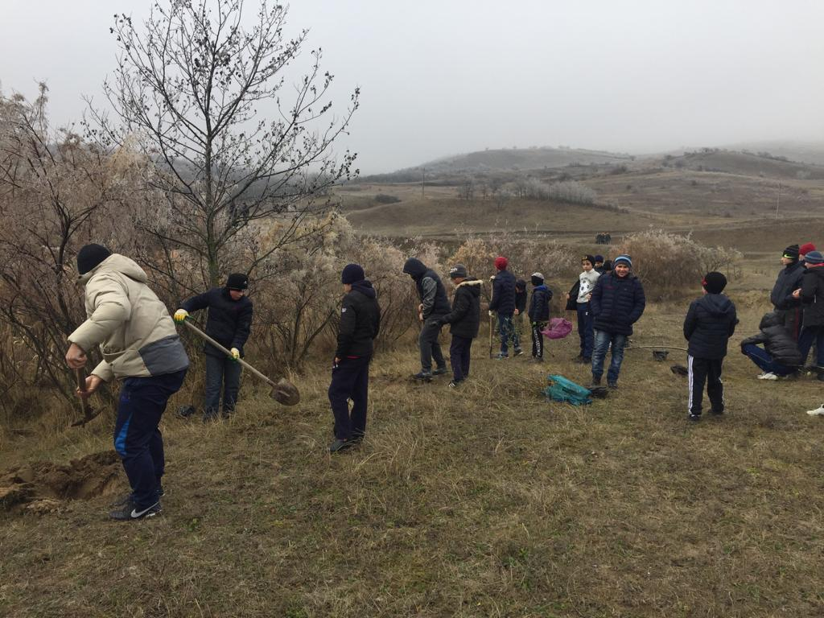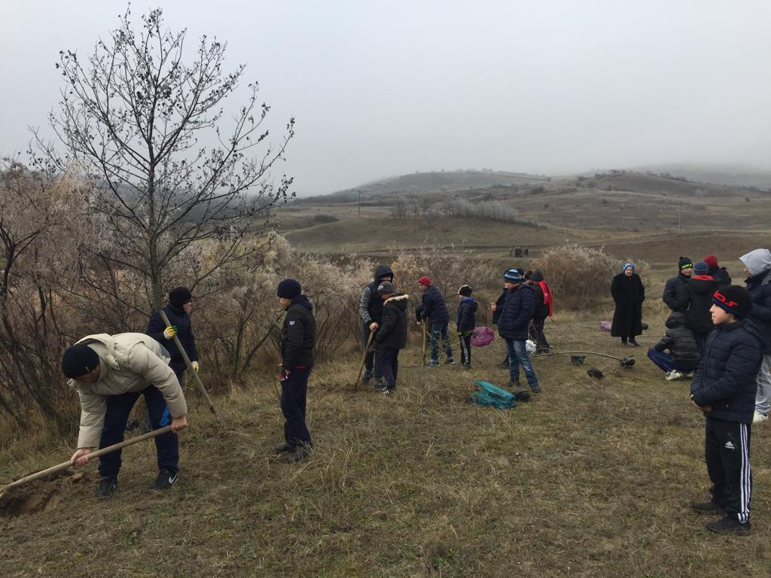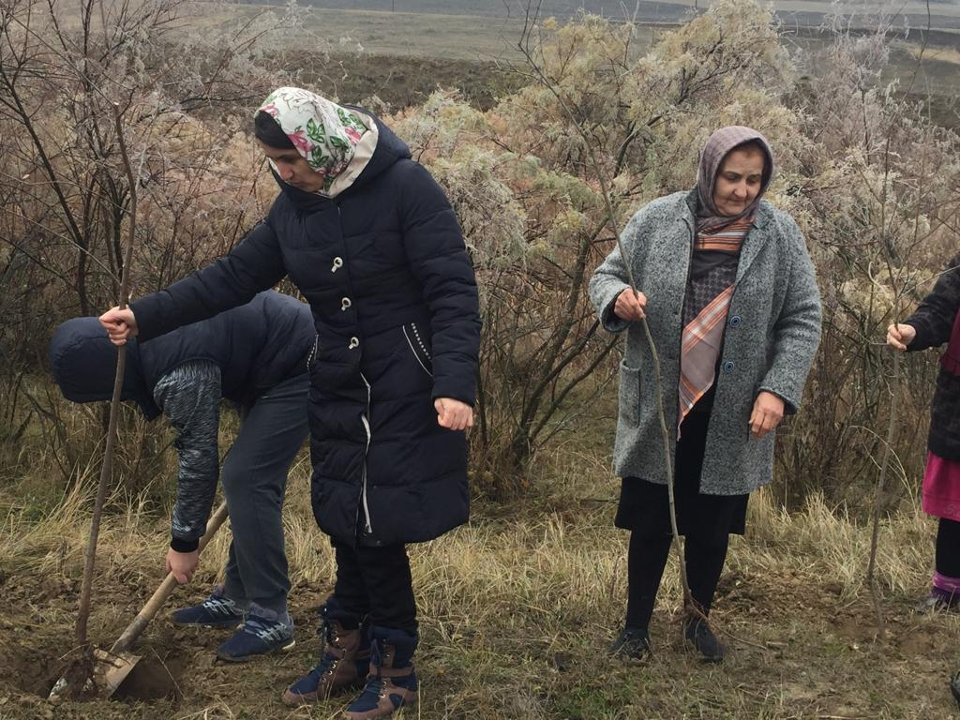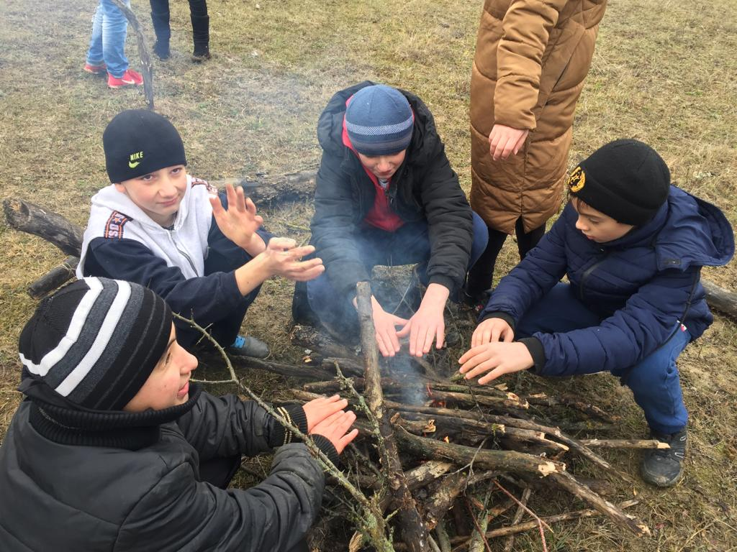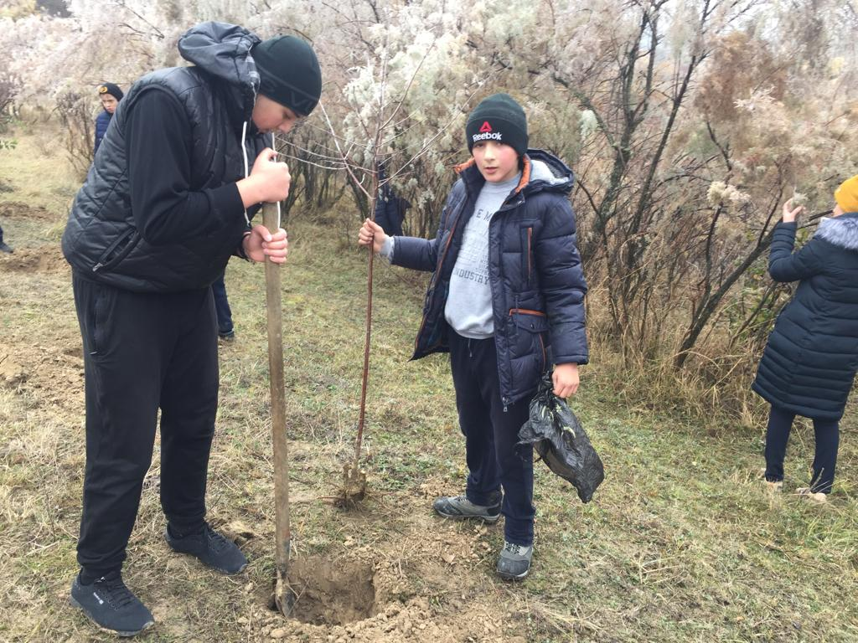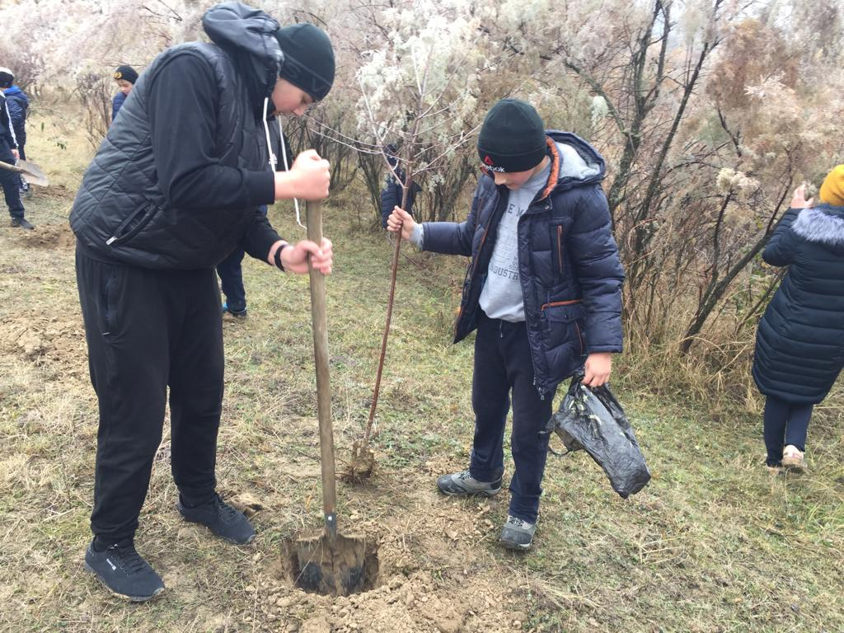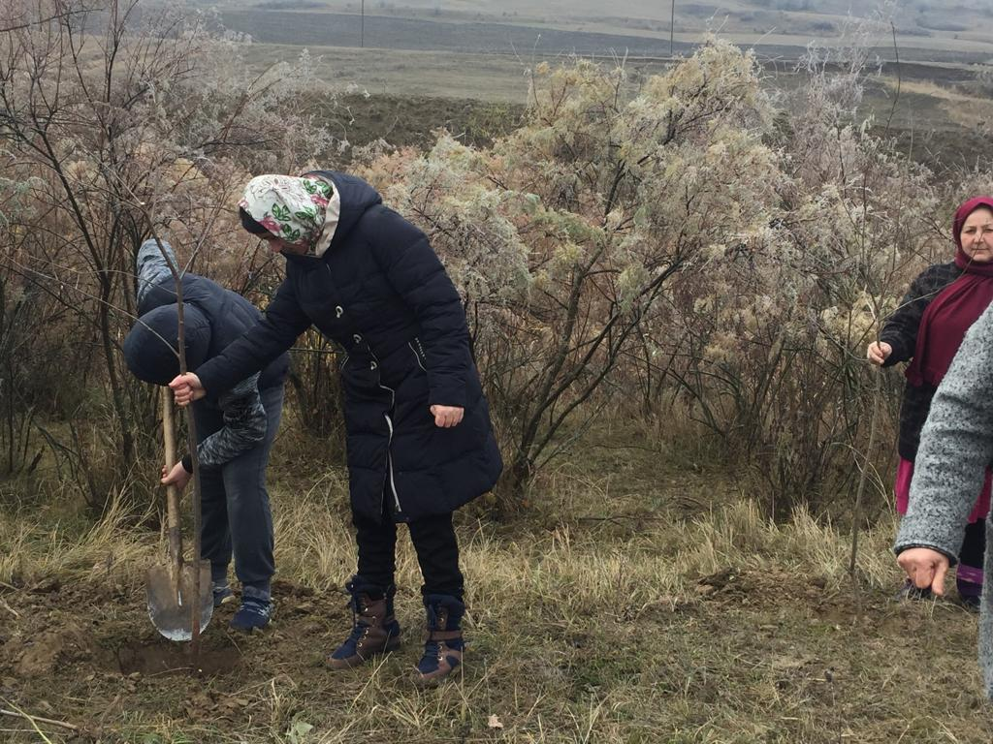
Заместитель директора по ВР_____Джахбарова Д.Г

